Padre Secondo Brunelli crs
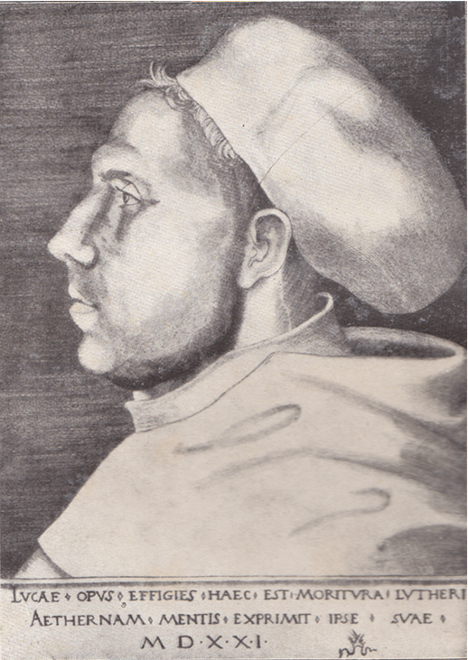
Martin Lutero, ( Da un’incione sul rame di Luca Cranach, il vecchio, del 1521 )

MARTIN LUTERO dati
Corbetta 30.11.2011
LUTERO MARTINO dati

31.10.1517
Espone le 95 tesi alla porta della chiesa del castello di Wittembrg
Sono in latino
Per una discussione con i dotti.
Le invia anche all’arcivescovo di Magonza, Alberto, ( chiede spiegazioni agli intelligenti nella lettera di accompagnamento ). Alberto è colui che incassava le entrate delle indulgenze per estinguere il debito presso i Fugger che gli avevano anticipato 10.000 fiorini d’oro per la Curia che lo aveva eletto a Magonza permettendogli di tenere accumulo dei precedenti benefici.
Le 95 tesi di Lutero sono tradotte a sua insaputa in tedesco, stampate e in breve divengono l’argomento del giorno:
appello ad allegerie il peso finanziario: capito dalle masse
appello a sconfiggere l’io: capito solo da pochi spiriti eletti
Due elementi, più di ogni altra cosa, contribuirono a questo rapido successo: l'interesse generale che suscitava questa disputa, giacché trattava tematiche molto vicine alle esigenze materiali e spirituali della popolazione; in secondo luogo la stampa a caratteri mobili che consentì la stesura e la diffusione in migliaia di copie delle tesi luterane e dei successivi scritti.
L’arcivescovo Alberto di Magonza, impressionato per la loro diffusione le invia a Roma.
La chiesa è dedicata a Tutti i Santi, contiene migliaia di reliquie.
Il giorno dopo moltissimo popolo si sarebbe riversato in quella chiesa a lucrare moltissime indulgenze. Nel 1509 contiene 5005 reliquie
Nel 1520 contiene 19.013 reliquie
Erano state radunate dal Federico il savio.

8.12.1517
Cardinal Caetano, richiesto dal papa, segnala le divergenti opinioni intorno alle indulgenze.

Gennaio 1518
Nel gennaio del 1518 giunse a Roma l'annuncio della discussione proposta da Lutero con le sue tesi. Papa Leone X ordinò la trasmissione dell'incartamento al generale vicario dell'ordine degli agostiniani con l'annotazione di tenere tranquillo Lutero. All'inizio la curia romana pensava si trattasse di una delle solite dispute fratesche e non attribuì eccessiva importanza alla contestazione di Lutero.
Johann Tetzel attaccò duramente il Sermone sull'indulgenza e la grazia scritto in tedesco dal teologo di Wittenberg, ma il sermone ebbe subito un notevole successo con ben ventuno ristampe prima del 1520. Il popolo prestò ascolto alla nuova teologia scritta in lingua volgare che si diffuse con rapidità sorprendente.

3.2.1518
Gabriele dalla Volta (veneto) nuovo generale degli agostiniani, riceve ordine di far tacere Lutero

Fine febbraio 1518
Lutero, giunto dopo quattro giorni a piedi ad Heidenberg, è accolto come ospite d’onore dal conte Palatino Von Staupitz e guidato da lui alla visita della Cappella e dell’armeria.
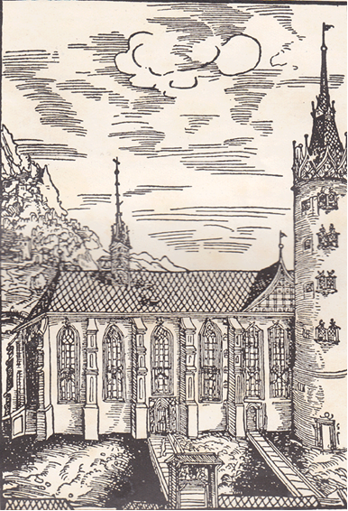
Chiesa del castello di Wittemberg con nel mezzo la porta da cui pendettero le tesi ( Da un intaglio nel legno di Luca Cranach, il vecchio, dell’anno 1509 )

Fine febbraio 1519
Al capitolo generale degli Agostiniani ad Heidenberg, non chè ritrattarsi, trionfa ed acquista aderenti.
Commento di Lutero dopo il Capitolo:” Sono andato a piedi, torno in carrozza! “
Giovanni Eck accusa di eresia, come ussita, Lutero nei suoi Obelischi.
Eck e Lutero sono in buoni rapporti personali.
Lutero risponde privatamente ad Eck nei suoi Asterischi.

Aprile 1518
Nell'aprile del 1518 Lutero fu citato a comparire davanti al capitolo dell'ordine agostiniano ad Heidelberg ma la cosa si risolse in un nulla di fatto, giacché la rivalità con i domenicani, sostenitori del loro confratello Tetzel, non invogliò i superiori di Lutero a ridurlo in silenzio.
Contemporaneamente egli dava alle stampe le Risoluzioni riguardo alle 95 tesi, un testo in cui le affermazioni del 1517 venivano ridiscusse in modo più articolato attraverso citazioni e riferimenti alla Sacra Scrittura.
Le Risoluzioni furono inviate a Roma per essere esaminate da papa Leone X, il quale questa volta autorizzò l'apertura di un processo nei confronti del monaco ribelle. Lutero ebbe sessanta giorni di tempo per presentarsi a Roma e contestare l'accusa di aver diffuso idee erronee.
Tuttavia la paura fondata di essere arrestato e condannato senza alcuna possibilità di spiegare le proprie ragioni spinse Lutero a rivolgersi al principe Federico per ottenere garanzie e protezione.
Fu quindi deciso di spostare il processo in Germania, ad Augusta (Augsburg ), dove in quel periodo si sarebbe tenuta la dieta imperiale. Lutero sarebbe stato ricevuto dal legato pontificio il cardinale Tommaso De Vio detto il "Caetano".
Onde tutelare l'incolumità di Lutero, il principe Federico ottenne un salvacondotto dall'imperatore Massimiliano che ne garantiva l'intoccabilità fino al ritorno a Wittenberg.
Il colloquio si svolse a metà ottobre. Il cardinal Caetano cercò di ottenere da Lutero una pubblica e completa ritrattazione, ma poiché egli non si considerava un eretico, rifiutò la richiesta del legato invocando la protezione del papa contro i calunniatori e i nemici.
Va detto, infatti, che fino a quel momento Lutero non aveva mai auspicato una frattura del mondo cristiano e tutti gli scritti di quel periodo dimostrano un chiaro intento di riformare dall'interno la dottrina della Chiesa, che ai suoi occhi aveva smarrito la missione assegnatale da Cristo. Non deve quindi stupire il suo appello al papa, come non deve stupire il fatto che tale appello venne rifiutato e le tesi di Lutero respinte dal Caetano.
Nel gennaio del 1518, alcuni mesi dopo il ritorno di Lutero a Wittenberg, si verificò un importante fatto politico, che avrebbe concesso al monaco ribelle un breve periodo di tranquillità: la morte dell'imperatore Massimiliano.
Per molti anni l'imperatore era stato un buon alleato della Chiesa di Roma, e il suo improvviso decesso costrinse Leone X a cercare un candidato da appoggiare alla dieta dei grandi elettori dell'impero.
La scelta non era semplice giacché si erano candidati sia il re di Francia Francesco che il re di Spagna Carlo d'Asburgo (futuro vincitore di questa contesa che salirà al trono col nome di Carlo V), e chiunque dei due fosse stato il vincitore, per la Chiesa ciò avrebbe significato un enorme rischio (come poi effettivamente sarà) per i propri domini in Italia e quindi per l'autonomia del papato.
La scelta più conveniente era dunque quella di sostenere un candidato tedesco e Leone X propose Federico il Saggio, il quale temporeggiò per un breve periodo fino a rifiutare la candidatura offertagli, costringendo il papa ad accettare l'elezione di Carlo - preferito agli altri candidati anche per l'oro dei Fugger che convinse i principi elettori - che avvenne il 28.6.1519 a Francoforte.
Tuttavia il nuovo imperatore non poté essere consacrato prima dell'autunno del 1520, nel mentre Federico di Sassonia, come ex aspirante al titolo imperiale, restava la figura di maggior prestigio in Germania. In conseguenza di questi eventi la Chiesa non procedette contro Lutero per un altro anno e mezzo.
Primi agosto 1518
Con il cardinal Caetano, legato papale alla dieta di Augusta, giunge a Lutero il Dialogus de potestate papae e la citazione a comparire a Roma entro 60 giorni.

5 agosto 1518
L’imperatore Massimiliano, avendo letto la predica, meglio, estratti della predica, fatti dai detrattori, scrive al papa perché prenda provvedimenti punitivi contro Lutero.
Fine febbraio 1519
Al capitolo generale degli Agostiniani ad Heidenberg, non chè ritrattarsi, trionfa ed acquista aderenti.
Commento di Lutero dopo il Capitolo:” Sono andato a piedi, torno in carrozza! “
Giovanni Eck accusa di eresia, come ussita, Lutero nei suoi Obelischi.
Eck e Lutero sono in buoni rapporti personali.
Lutero risponde privatamente ad Eck nei suoi Asterischi.

Aprile 1518
Nell'aprile del 1518 Lutero fu citato a comparire davanti al capitolo dell'ordine agostiniano ad Heidelberg ma la cosa si risolse in un nulla di fatto, giacché la rivalità con i domenicani, sostenitori del loro confratello Tetzel, non invogliò i superiori di Lutero a ridurlo in silenzio.
Contemporaneamente egli dava alle stampe le Risoluzioni riguardo alle 95 tesi, un testo in cui le affermazioni del 1517 venivano ridiscusse in modo più articolato attraverso citazioni e riferimenti alla Sacra Scrittura.
Le Risoluzioni furono inviate a Roma per essere esaminate da papa Leone X, il quale questa volta autorizzò l'apertura di un processo nei confronti del monaco ribelle. Lutero ebbe sessanta giorni di tempo per presentarsi a Roma e contestare l'accusa di aver diffuso idee erronee.
Tuttavia la paura fondata di essere arrestato e condannato senza alcuna possibilità di spiegare le proprie ragioni spinse Lutero a rivolgersi al principe Federico per ottenere garanzie e protezione.
Fu quindi deciso di spostare il processo in Germania, ad Augusta (Augsburg ), dove in quel periodo si sarebbe tenuta la dieta imperiale. Lutero sarebbe stato ricevuto dal legato pontificio il cardinale Tommaso De Vio detto il "Caetano".
Onde tutelare l'incolumità di Lutero, il principe Federico ottenne un salvacondotto dall'imperatore Massimiliano che ne garantiva l'intoccabilità fino al ritorno a Wittenberg.
Il colloquio si svolse a metà ottobre. Il cardinal Caetano cercò di ottenere da Lutero una pubblica e completa ritrattazione, ma poiché egli non si considerava un eretico, rifiutò la richiesta del legato invocando la protezione del papa contro i calunniatori e i nemici.
Va detto, infatti, che fino a quel momento Lutero non aveva mai auspicato una frattura del mondo cristiano e tutti gli scritti di quel periodo dimostrano un chiaro intento di riformare dall'interno la dottrina della Chiesa, che ai suoi occhi aveva smarrito la missione assegnatale da Cristo. Non deve quindi stupire il suo appello al papa, come non deve stupire il fatto che tale appello venne rifiutato e le tesi di Lutero respinte dal Caetano.
Nel gennaio del 1518, alcuni mesi dopo il ritorno di Lutero a Wittenberg, si verificò un importante fatto politico, che avrebbe concesso al monaco ribelle un breve periodo di tranquillità: la morte dell'imperatore Massimiliano.
Per molti anni l'imperatore era stato un buon alleato della Chiesa di Roma, e il suo improvviso decesso costrinse Leone X a cercare un candidato da appoggiare alla dieta dei grandi elettori dell'impero.
La scelta non era semplice giacché si erano candidati sia il re di Francia Francesco che il re di Spagna Carlo d'Asburgo (futuro vincitore di questa contesa che salirà al trono col nome di Carlo V), e chiunque dei due fosse stato il vincitore, per la Chiesa ciò avrebbe significato un enorme rischio (come poi effettivamente sarà) per i propri domini in Italia e quindi per l'autonomia del papato.
La scelta più conveniente era dunque quella di sostenere un candidato tedesco e Leone X propose Federico il Saggio, il quale temporeggiò per un breve periodo fino a rifiutare la candidatura offertagli, costringendo il papa ad accettare l'elezione di Carlo - preferito agli altri candidati anche per l'oro dei Fugger che convinse i principi elettori - che avvenne il 28.6.1519 a Francoforte.
Tuttavia il nuovo imperatore non poté essere consacrato prima dell'autunno del 1520, nel mentre Federico di Sassonia, come ex aspirante al titolo imperiale, restava la figura di maggior prestigio in Germania. In conseguenza di questi eventi la Chiesa non procedette contro Lutero per un altro anno e mezzo.
Primi agosto 1518
Con il cardinal Caetano, legato papale alla dieta di Augusta, giunge a Lutero il Dialogus de potestate papae e la citazione a comparire a Roma entro 60 giorni.

5 agosto 1518
L’imperatore Massimiliano, avendo letto la predica, meglio, estratti della predica, fatti dai detrattori, scrive al papa perché prenda provvedimenti punitivi contro Lutero.
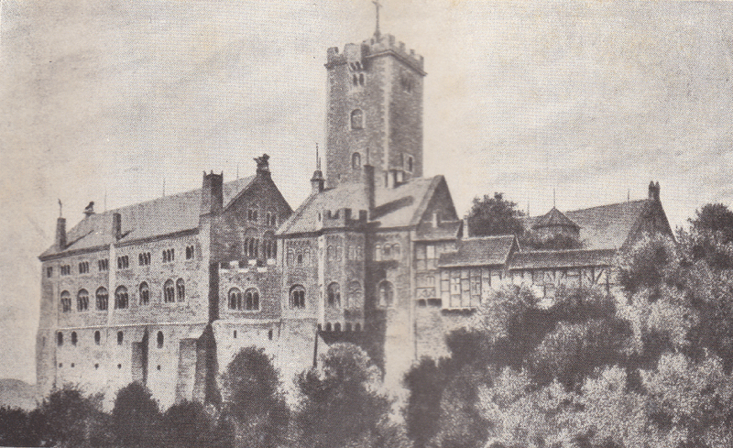
Il “Wartburg”: da un’acquaforte di Alberto Bruch (Brunner editore, Eisenach ).
7 agosto 1518
Lutero ricevette l’ordine di comparire a Roma per rispondere dell’accusa di essere eretico. Gli si concedono 60 giorni di tempo.

8 agosto 1518
Lutero scrive all’elettore ricordandogli la sua assicurazione che la causa non sarebbe stata portata a Roma.
La supplica è rivolta allo Spalatino, intermediario tra Lutero ed il principe.
Lutero chiede allo Spalatino di essere giudicato in Germania.

9 agosto 1518
L’imperatore Massimiliano in uno scritto assicura il papa che la decisione di Roma sarà fatta eseguire.
Tutta questa serie di negoziati culminerà nell’udienza di Lutero davanti alla dieta di Worms.

Prima della fine di agosto 1518
Il papa abbandona gli agostiniani e si rivolge ai domenicani, a Silvestro Prieras, perché scriva una risposta a Lutero.
Erano giunte al papa una versione tendenziosa dei detrattori di Lutero di una sua predica: le scomuniche del papa tolgono solo la comunione con la chiesa visibile, non con Dio.
7 agosto 1518
Lutero ricevette l’ordine di comparire a Roma per rispondere dell’accusa di essere eretico. Gli si concedono 60 giorni di tempo.

8 agosto 1518
Lutero scrive all’elettore ricordandogli la sua assicurazione che la causa non sarebbe stata portata a Roma.
La supplica è rivolta allo Spalatino, intermediario tra Lutero ed il principe.
Lutero chiede allo Spalatino di essere giudicato in Germania.

9 agosto 1518
L’imperatore Massimiliano in uno scritto assicura il papa che la decisione di Roma sarà fatta eseguire.
Tutta questa serie di negoziati culminerà nell’udienza di Lutero davanti alla dieta di Worms.

Prima della fine di agosto 1518
Il papa abbandona gli agostiniani e si rivolge ai domenicani, a Silvestro Prieras, perché scriva una risposta a Lutero.
Erano giunte al papa una versione tendenziosa dei detrattori di Lutero di una sua predica: le scomuniche del papa tolgono solo la comunione con la chiesa visibile, non con Dio.
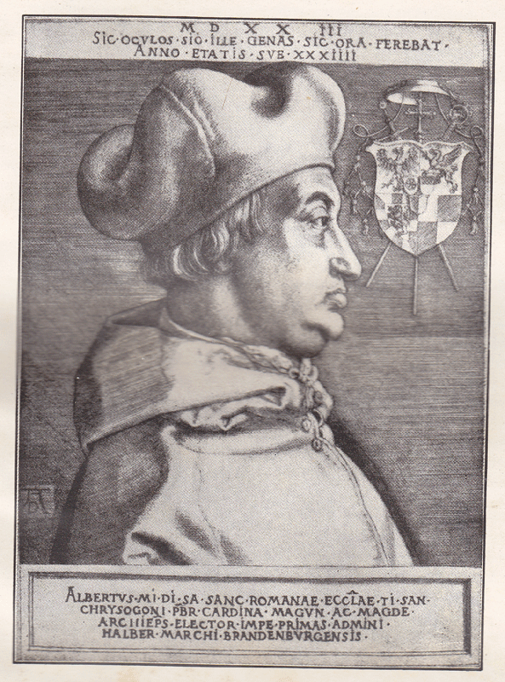
Il cardinale Alberto di Brandeburgo, arcivescovo di Magona,
( da un’incione sul rame di Alberto Durer )

Da Roma giunge il Dialogus de protestate papae di Silvestro Mazzolini da Priero, domenicano. Chiama Lutero ‘lebbroso con cervello di bronzo ed il naso di ferro “.
Lutero prepara la Responsio al Prieriate.
Lutero prepara le resolutiones delle 95 tesi con lettere di accompagnamento allo Staupitz ed al Pontefice, in vista di un appello al papa.
Lutero scrive il Sermo de virtute excomunicationis, pronunciato prevvedendo la sua condanna ( il papa è inferiore al concilio )
Il principe Federico ottiene dal cardinal Caetano, legato apapale, di concedere in occasione della dieta una udienza a a Lutero a titolo personale.
Giungono a Roma rapporti che permettono di giudicare Lutero come eretico manifesto.

23 agosto 1518
Un breve ordina al cardinal Caetano, se Lutero si presenta, di riconciliarlo; se contumace, scomunicarlo, arrestarlo, tradurlo a Roma.
L’imperatore Massimiliano è favorevole perchè vuole che il papa sostenga il futuro Carlo V a re dei Romani.
Federico, principe di Sassonia, contraio all’elezione di Carlo V, riceve la ‘rosa d’oro’ del papa, chiede che Lutero sia giudicato in Germania.
Il Caetano è incaricato di giudicare Lutero, ma senza scendere a discussione.
Lutero, munito di assicurazione dall’elettore, con salvacondotto dell’imperatore Massimiliano, si presenta al Caetano ad Augusta
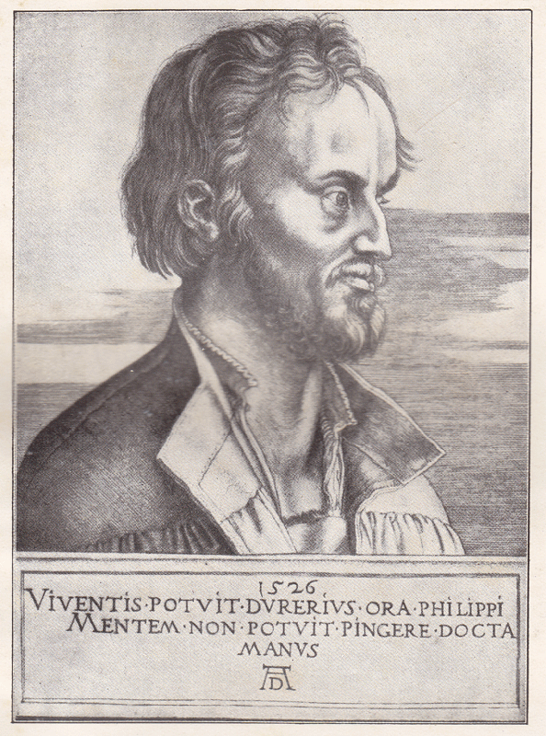
Filippo Zelantone, ( da un’incione sul rame di Alberto Durer, 1526 )
11.9.1518
Giunge da Roma al Caetano uno scritto: giudichi con pieni poteri nella questione di Lutero.

12, 13, 14 ottobre 1518: dieta di Augusta
Missione del Caetano:
1
mettere d’accordo i paesi nordici per nuova grande guerra contro il turco;
2
procurare la riconciliazione con eretici boemi perché partecipino all’impresa;
3
raccogliere e prelevare una tassa e concedendo donativi ed onorificenze ai personaggi importanti : porpora ad Alberto di Magonza, elmo e daga di protettore della fede all’imperatore.
4
estirpare le male erbe nella vigna del Signore
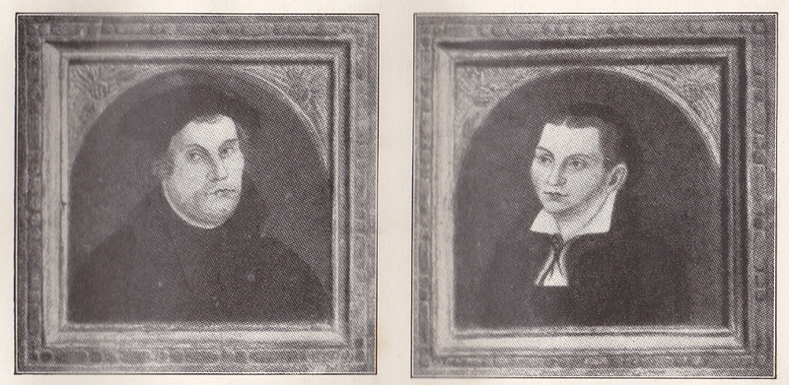
Martin Lutero e Caterina von Bora ( da quadri contemporanei di proprietà privata in Monaco )
12, 13, 14 ottobre 1518: ad Augusta
La dieta inizia con la distribuzione dell’elmo e della daga, della porpora.
Con benevolenza Caetano contesta a Lutero gli errori sul tesoro della chiesa, sul sacramento della penitenza.
Lutero offre di discutere ma chiede giudizio di universalità ( di Parigi ), ma rifiuta di ritrattare, contro coscienza, propone un appello al papa “meglio informato”.

14.10.1518
Il principi alla dieta di Augusta fanno presenti al Caetano i i lamenti della nazione tedesca, ma questa volta in modo brutale.
E’ il fallimento del Caetano.

(15) ottobre 1518
Dopo i colloqui con Caetano dirà Lutero:” Il cardinale è meno adatto a trattare la questione ( delle indulgenze ) che un asino a suonare l’arpa “
I caricaturisti si impadroniscono del tema rappresentando il papato-esel (asino).

16.10.1518
Lo Staupitz scioglie Lutero dai voti. Dirà più tardi Lutero:” Sono stato scomunicato tre volte: da Staupitz, dal papa, dall’imperatore
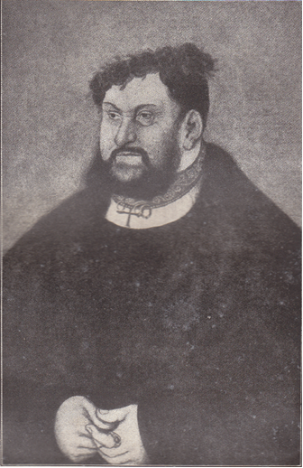
Principe elettore Giovanni di Sassonia, favoreggiatore e protettore di Lutero,
( dal quadro di Luca Cranach, il vecchio, nel castello dell’antro della Sibilla )
21.10.1518
Dopo aver annunciato l’appello al papa meglio informato, Lutero se ne va di nascosto da Augusta, di notte, nonostante le porte siano sorvegliate, con la complicità di persone del luogo.

Dopo 21.10.1518
Spalatino è intimo amico di Lutero, predicatore di corte di Federico, e mediante il principe elettore protegge Lutero.

9.11.1518
A Roma è stata pubblicata una costituzione che fissa i capisaldi della dottrina indulgenziale ( Bolla Cum postquam ..). perciò da Lutero si potrà accettare solo una ritrattazione.

28.11.1518
Lutero che ha tentato di farsi amici quanti sostengono idee conciliari, pubblica gli Acta augustana, suo colloquio con cardinal Caetano. Lancia un appello dal papa al futuro concilio ( davanti a notaio e a 2 testimoni ), lo fa stampare e lo stampatore di sua iniziativa lo distribuisce.
Appello al concilio senza assenso papale è di per sé eresia: stabilito da Giulio II
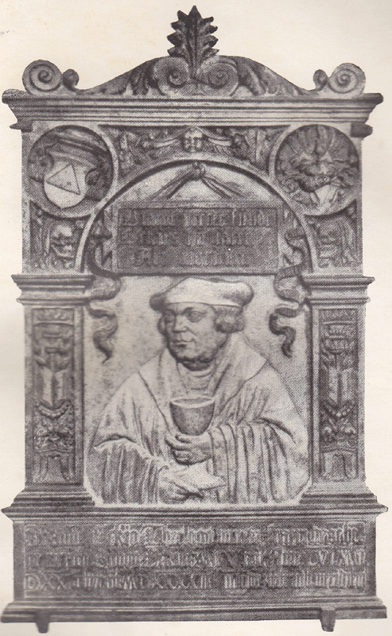
Giovanni Eck, il più eminente avversario di Lutero come teologo
( Dal monumento sepolcrale che si trova nella chiesa delle Dame ad Ingolstadt )
Carlo von Miltitz reca a Federico la ‘rosa d’oro’ e molti privilegi, se egli compie il suo dovere di principe cristiano ( nei confronti di Lutero ormai più che eretico! ).
Lutero già si chiede se il papa non sia l’anticristo.

18.12.1518
Federico elettore dichiara per scritto al Caetano la sua condotta futura con Lutero: poiché non dichiarata eretica la dottrina di Lutero perché non organizzare una disputa di periti presso una università?
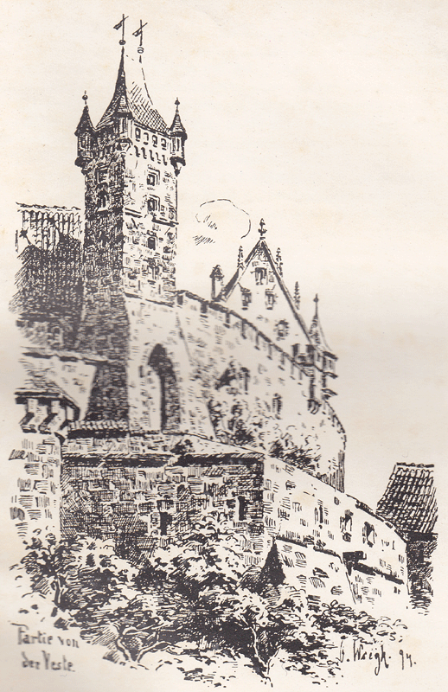
Fortezza di Coburgo ( veduta parziale ). Lutero abitò nella casa che sporge al si sopra del muro.

Fine 1518
Nonostante la parziale tranquillità di cui godeva in quel momento il gruppo riformatore, il papato non abbandonò completamente la questione. Verso la fine del 1518 (quindi già prima della morte dell'imperatore Massimiliano) fu inviato a Wittenberg il giovane nobile sassone Karl von Miltitz, parente del principe Federico, con l'incarico di convincere Lutero a rinunciare alla polemica pubblica, in cambio del silenzio degli avversari di Lutero in Germania, garantito dal papato.
Il monaco riformatore accettò e promise di pubblicare uno scritto per invitare tutti a rimanere obbedienti e sottomessi alla Chiesa cattolica; questo testo fu intitolato Istruzione su alcune dottrine, 1519.
A fare le spese di questo accordo fu il predicatore domenicano Tetzel, accusato da von Miltitz di condurre una vita dispendiosa e di avere due figli illegittimi, costringendolo a ritirarsi permanentemente in convento dove morì di crepacuore poco tempo dopo.

